Navnenyt 25. april 2022
40 år i ’den hårde afdeling’
Butikschef Flemming Jeppesen har 40-års jubilæum i Bygma Kerteminde den 3. maj
Flemming Jeppesen startede jobbet i det daværende Kjerteminde Trælast - nu Bygma Kerteminde - på en tirsdag. Direktøren mente, at det bragte uheld at begynde på en mandag, selvom Flemming gerne ville være startet med det samme. ”Lidt overtro var nok meget godt, for nu har jeg haft 40 fantastiske år på den samme arbejdsplads” siger jubilaren med et smil.
Den hårde afdeling
Vejen til byggebranchen gik via erhvervspraktik i 10.klasse i Bygma Ringe. Her befandt Flemming Jeppesen sig godt, så få år senere gik han i lære og blev udlært samme sted. Flyvevåbnet kaldte, og efter udstået værnepligt vendte Flemming tilbage til branchen. Denne gang som butiksansat i Bygma Kerteminde. På handelsskolen havde han specialiseret sig inden for værktøj og beslag, som man i jargonen kalder ’den hårde afdeling’, og her er han blevet gennem alle årene.
Materialer til havnebyggerier
Efter kun tre års ansættelse overtog Flemming Jeppesen jobbet som butikschef. ”Jeg har været heldig altid at have et dedikeret personale og gode, trofaste kunder” siger han om årsagen til at han er blevet i Bygma i så mange år. ”Ikke to dage er ens, og her er gode udfordringer”. Der er også kommet nye opgaver i Flemmings portefølje. ”Vi leverer materialer til en række store havnebyggerier i fx Kerteminde Havn, Tuborg Havn og Københavns Havnebad. Det er resultatet af langvarige relationer; det er virkelig motiverende”.
Mindeværdige oplevelser
Blandt karrierens mest mindeværdige oplevelser fremhæver Flemming de spændende, faglige rejser for at besøge leverandører inden for værktøj og VVS i ind-og udland. ”Det var sjovt, men tiden er ikke til det længere, så jeg har nogle rigtigt gode minder at tænke tilbage på, og i dag er det sjovt på en anden måde.”
På privatfronten er Flemming Jeppesen blevet enkemand for under et år siden. Det er en ny livssituation, som han forsøger at tilpasse sig. Heldigvis har han også her de gode minder at se tilbage på. Flemming har desuden en dejlig familie bestående af tre børn og to børnebørn samt en papsøn og dennes børn, som han har en meget nær relation til. Med et hus i Birkende og ferielejlighed i Spanien er der nok at bruge fritiden til.
40-års jubilæet fejres med en reception for kunder, leverandører og familie den 3. maj og om aftenen er der middag med personalet.

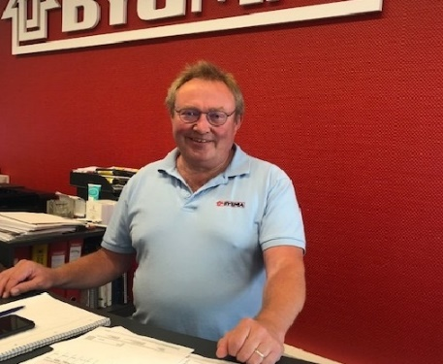

Billedtekst:
Butikschef Flemming Jeppesen har 40-års jubilæum i Bygma Kerteminde den 3. maj

Bygma Gruppen beskæftiger ca. 2.600 ansatte fordelt på mere end 100 forretningsenheder i hele Norden. Koncernen er den største danskejede leverandør til byggeriet, med aktiviteter inden for salg og distribution af byggematerialer. Bygma Gruppen omsatte i 2021 for ca. 10,8 mia. DKK.

